项目移植篇

U-boot移植：265页
根据如下教程设置出错：
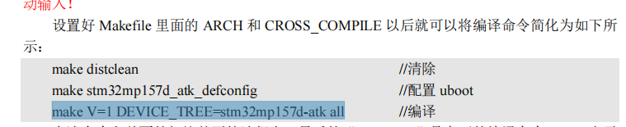
修复方法就是更改Makefile，添加以下文件：


U-BOOT指令nfs和ftfp配置问题：277页
在u-boot中使用nfs和ftfp传输的时候，会由于教程中缺少设置的原因导致传输失败，（一直loading T),解决方案如下：

https://blog.csdn.net/weixin_59211418/article/details/128104594
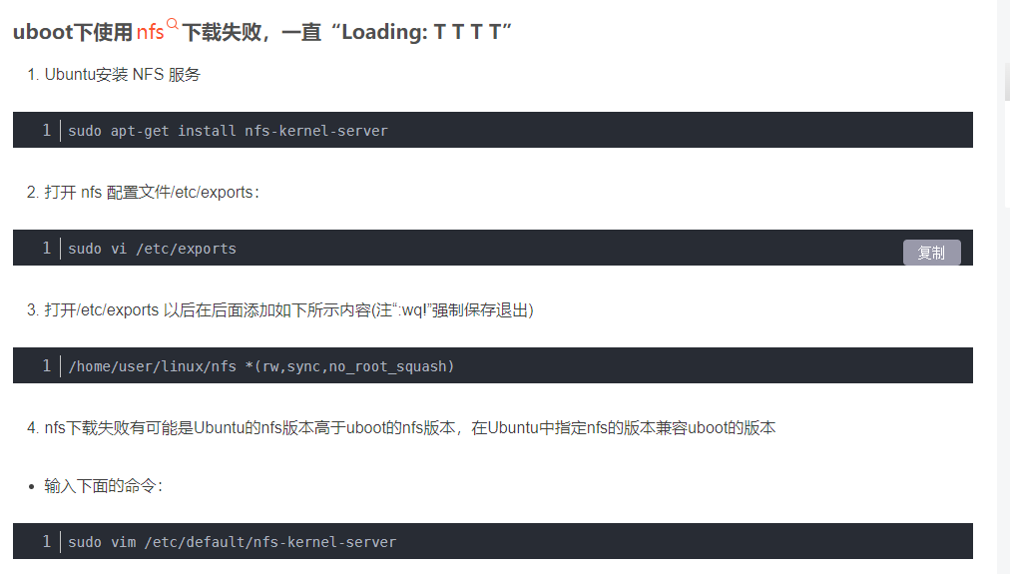
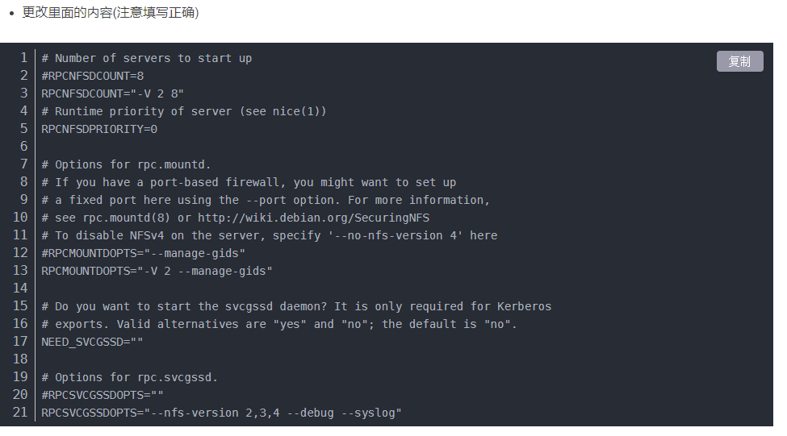
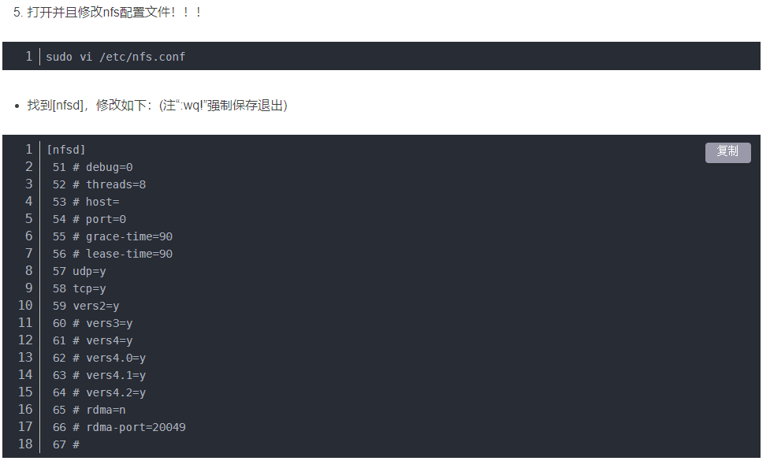
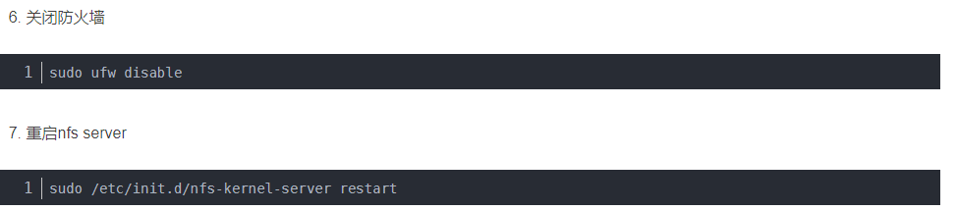
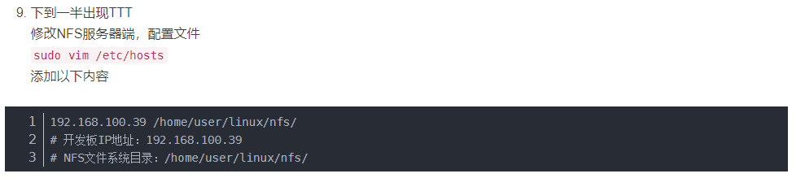

U-BOOT移植问题：408页等
根据文档步骤移植，出现错误：
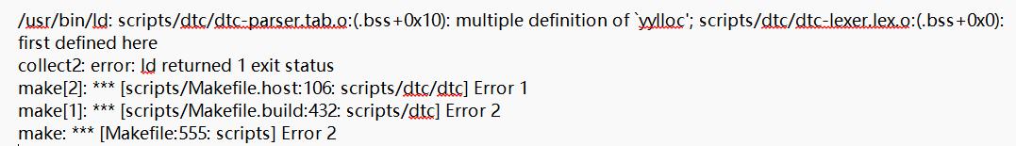
方法就是将上述my_uboot里的路径scripts/dtc/dtc-lexer.lex.c文件中重复定义的yylloc前面加extern即可：
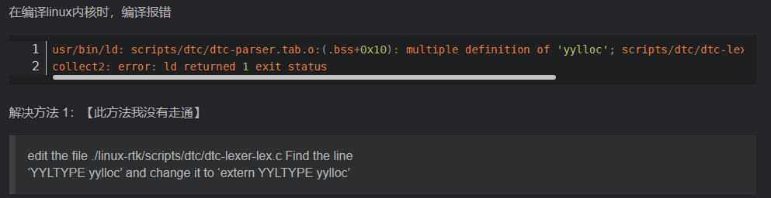
后续的编译中别使用脚本：因为他会清除先前对上述文件的修改，导致问题出现，所以在执行了前2句后，就要先更改上述文件，最后执行最后的命令即可。
修改后的脚本：（下面的脚本暂时可行）
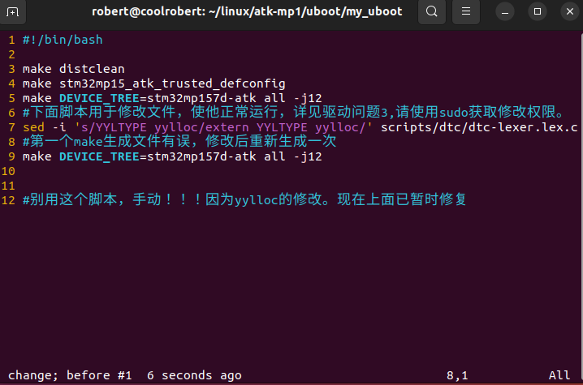

nfs挂载根文件系统（nfs2）：
究极sb问题：挂载根文件之前，需要先进入u-boot，ping一下主机，ping通，然后输入boot，注意是必须要先进入u-boot，ping的操作是为了启动以太网自动识别，然后boot必须是u-boot指令，不然硬件复位会有一个问题就是再进入一次u-boot的话这个以太网就不自动识别了！！！！！
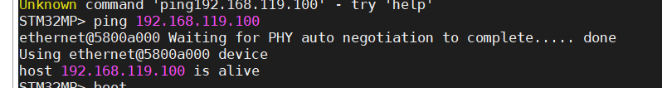
一个可用的方法就是，设置环境变量bootcmd，这个是引导linux内核时操作的指令，boot后就会引导这个指令。因此只需要在这个引导语句之前添加ping 192.168.119.100即可让每次引导内核之前先ping初始化以太网。如下：
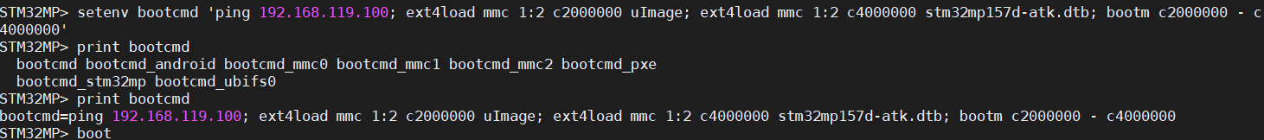
在使用引导指令ext4load mmc ...之前，添加了ping ..;指令，当然最好还是直接修改u-boot内核，这个操作还没实现，稍后补充！！！

然后才是支持内核的问题，原本ubuntu确实也不支持nfs2，因此如果上面的方法不行的话，可以先尝试一下指定一下nfs的版本为v3，确定了已经可以通过了，这就是sb，最差的情况再进行下面的内核版本修改！！！！（也就是说暂时下面的内核版本修改没屁用），指定版本v=3如下：

setenv bootargs 'console=ttySTM0,115200 root=/dev/nfs nfsroot=192.168.119.100:/home/robert/linux/nfs/rootfs,proto=tcp,nfsvers=3 rw ip=192.168.119.108:192.168.119.100:192.168.119.1:255.255.255.0::eth0:off'
在使用更高级别的ubuntu镜像的时候，镜像级别过高导致需要更改内核级别。原贴网址：
https://blog.csdn.net/m0_58756221/article/details/136066519
u-boot只支持nfs2，但是高级的ubuntu内核已经不支持nfs2了，具体查看nfs版本的指令如下：
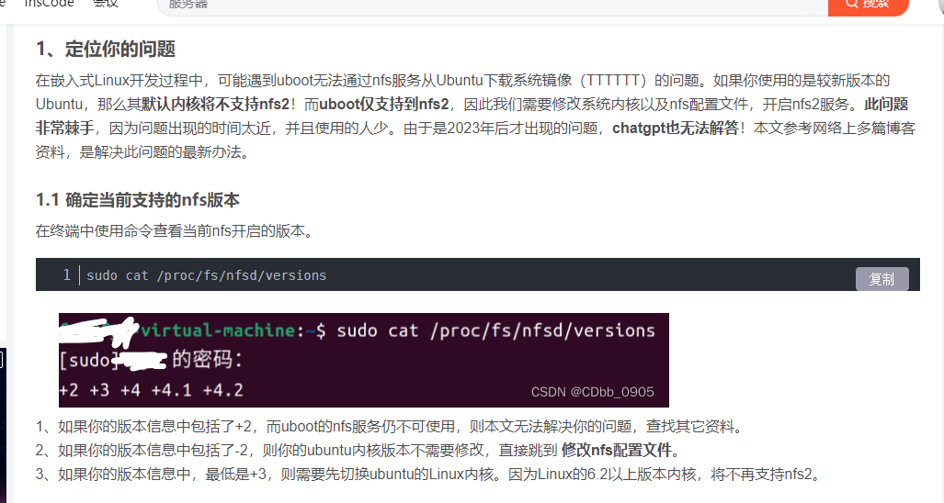
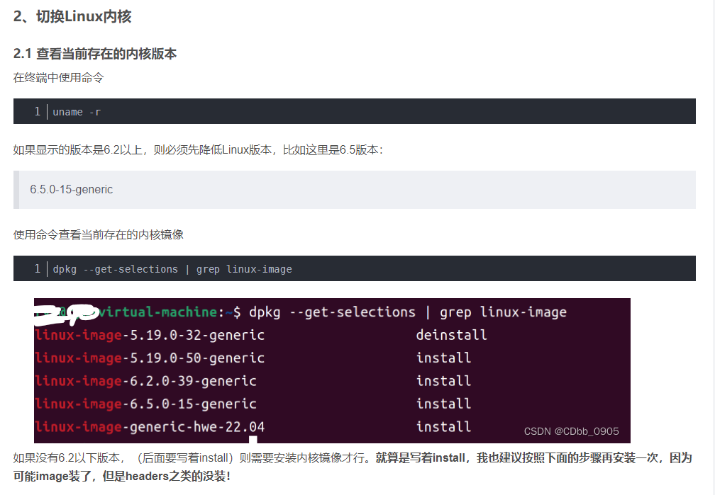
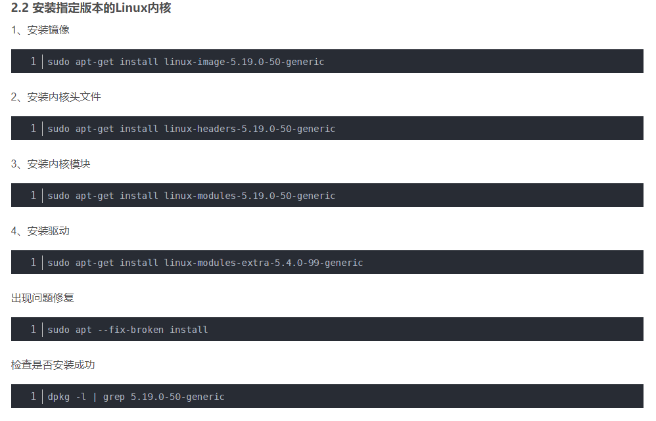
如下为成功：
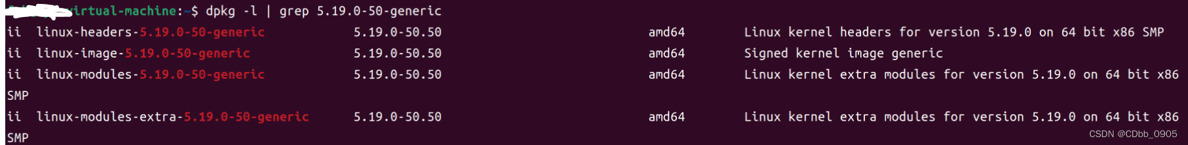

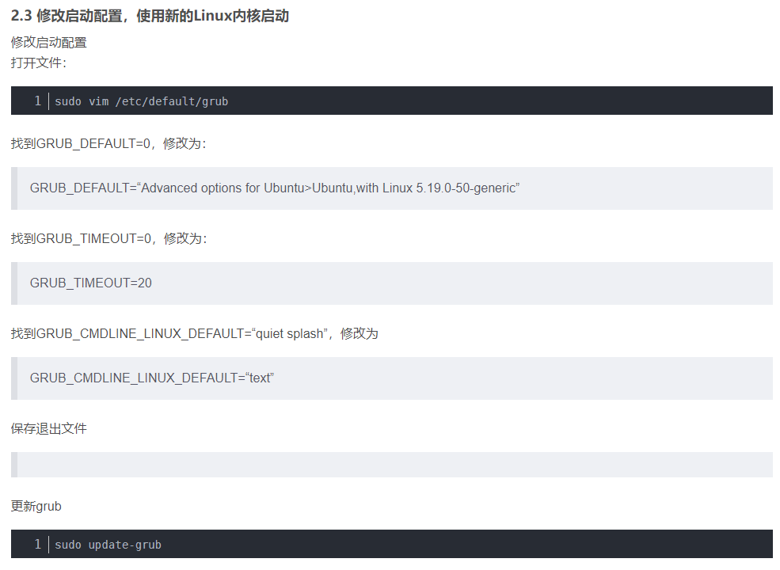
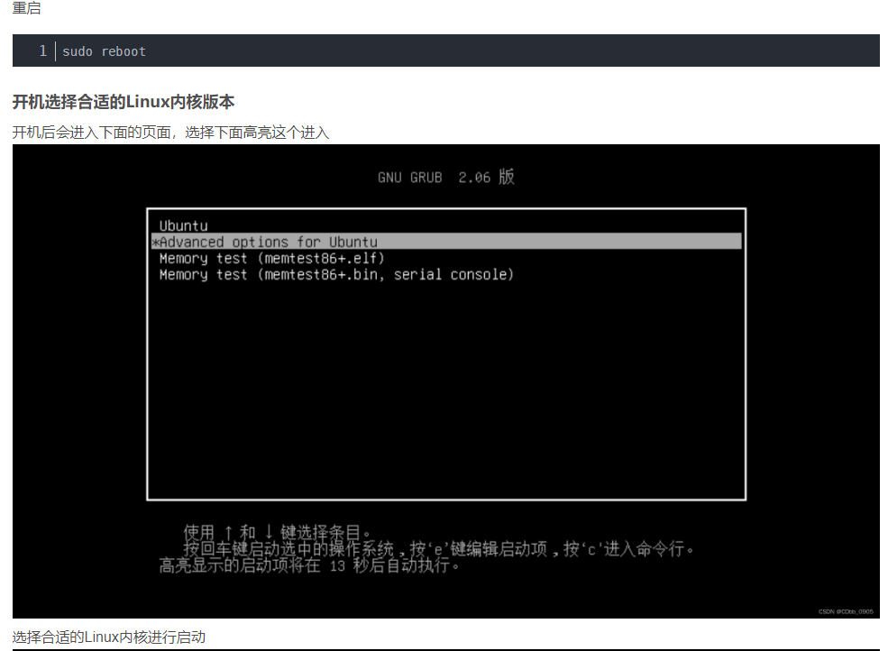
注意！ 选择这个界面需要ubuntu虚拟机彻底启动前长按shift！！！！！
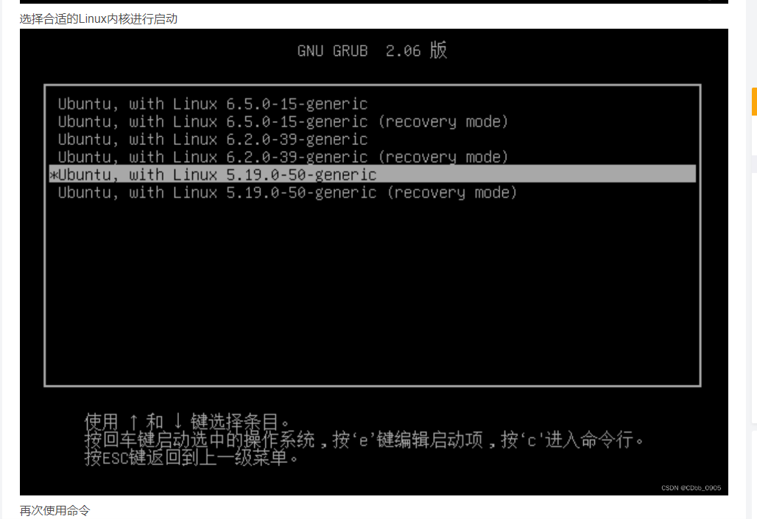
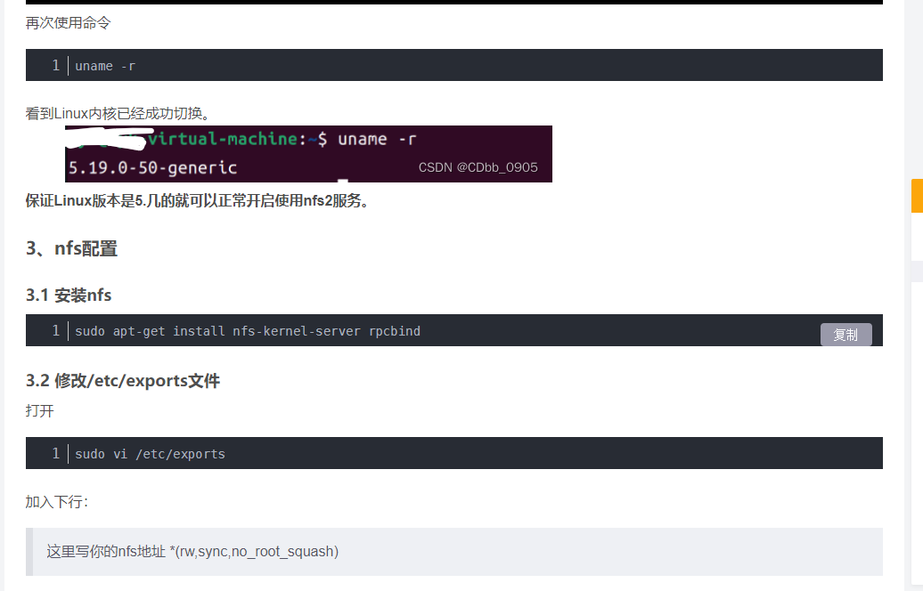
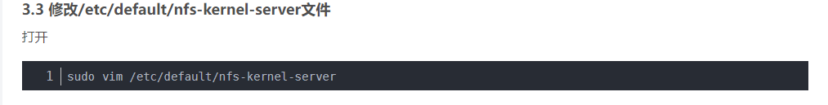
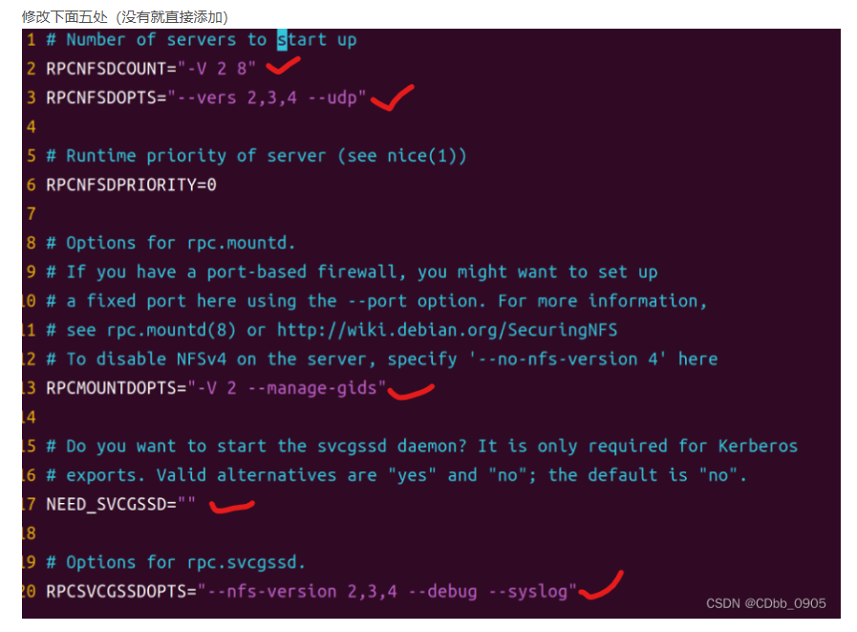
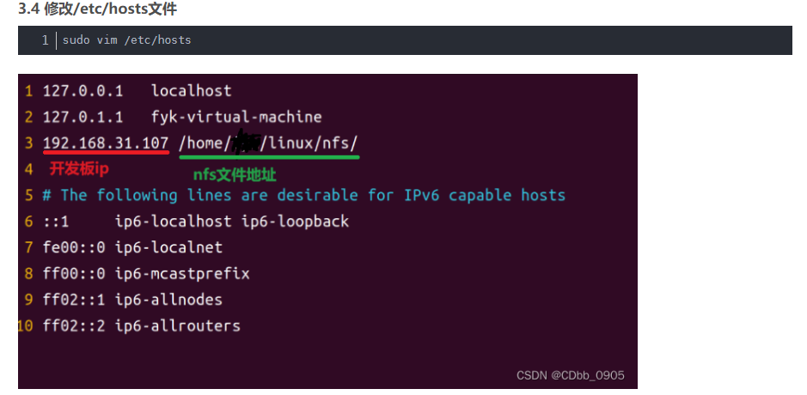
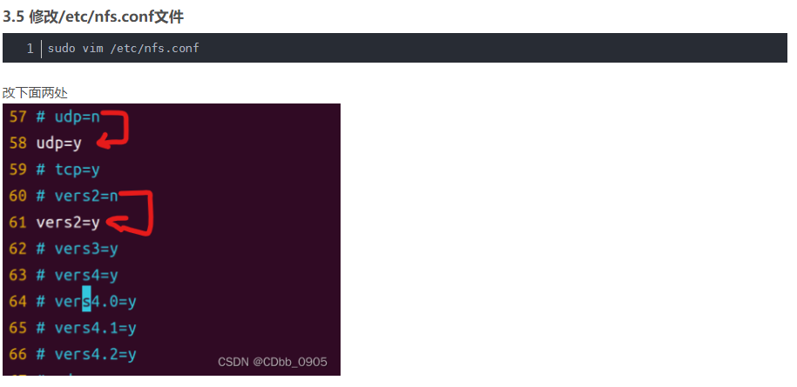
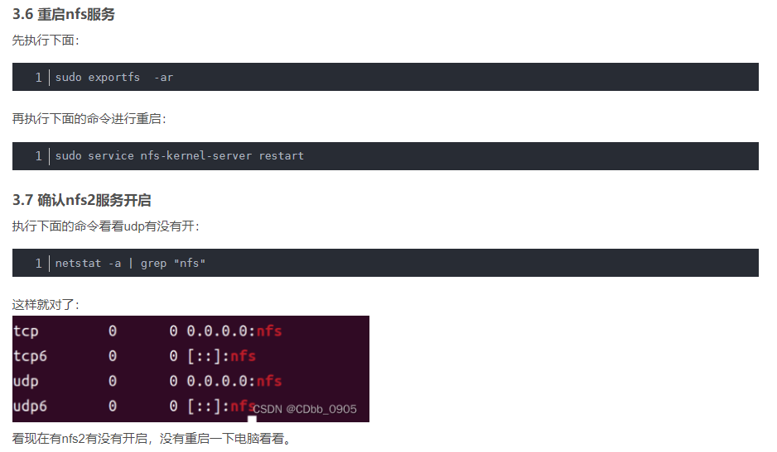
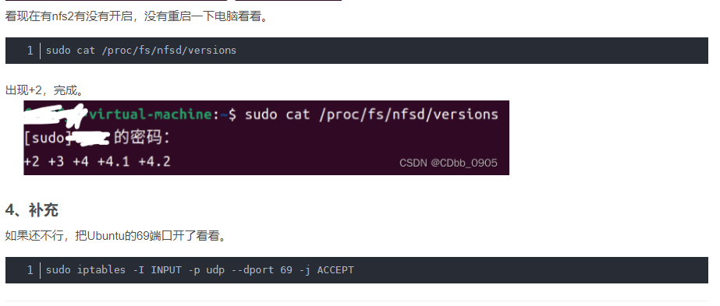
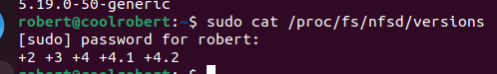
虽然内核已经修改支持了+2,但是通过这个操作后开发板仍然没有成功挂载根文件系统

开发板联网问题（参数快捷设置）：
有关开发板联网的设置问题详细见LINUX开发板学习笔记：包括如何连接外网，以及使开发板和虚拟机联网，下面使一些u-boot中设置的参数，快速复制，其中bootcmd中的ping 192.168.119.100是为了在挂载linux前ping激活PHY，使以太网可以成功连接虚拟机（否则不会主动激活，后续的根文件系统就跟着挂载失败），详细还是见学习笔记。

从emmc中读取：
setenv bootcmd 'ping 192.168.119.100; ext4load mmc 1:2 c2000000 uImage; ext4load mmc 1:2 c4000000 stm32mp157d-atk.dtb; bootm c2000000 - c4000000'

tftp网络下载：
setenv bootcmd 'ping 192.168.119.100; tftp c2000000 uImage;tftp c4000000 stm32mp157d-atk.dtb;bootm c2000000 - c4000000'

setenv ipaddr 192.168.119.108
setenv ethaddr b8:ae:1d:01:01:00
setenv gatewayip 192.168.119.1
setenv netmask 255.255.255.0
setenv serverip 192.168.119.100

关于buildroot设置的问题：
如何使用高级的ubuntu的话，教程中的buildroot设置会出现大量问题，因此需要重新去官网下载一个新的buildroot进行设置！！！
1：除了重新下载外，buildroot的保存路径也有点问题，直接保存在当前文件夹的.config，然后在mv到configs里作defconfig即可。
2：教程中关于toolchain的设置已经不适合了，首先是MMU那个选项不见了，可能是已经自动包含了，暂时还没发现有什么问题。其次就是现在的编译需要使能Fortan和OpenMP：否则会出现错误
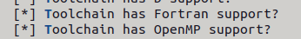
3：可能的问题，sb正点原子的交叉编译复制出来总是错的，最好是检查一下 ’-‘ 号在不在，他是真的逆天

逆天buildroot密码问题（必改）：
就算在buildroot的make menuconfig那里设置了关闭密码，重新编译也根本没用，登录也登录不进去，设置什么都没用（使能密码输入也进不去，未知原因），因此需要手动更改编译出来的文件，也就是去busybox的etc上面改，也就是说buildroot生成出来的东西大概率是个残次品，还需要自己改，只是快速配置放置了必要的文件，对不对就不一定了
修改脚本如下：应该修改回以前busybox的设置console那个，而网上查的那个修改方法，也就是下面第二个图的，会有一个ping的bug，一旦ping就无法正确接受ctrl+c退出，一直卡住，所以要会第5行的那个方法，修改脚本如下：（改文件./etc/inittab)
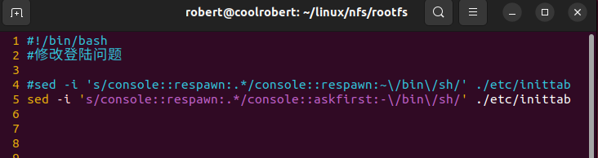
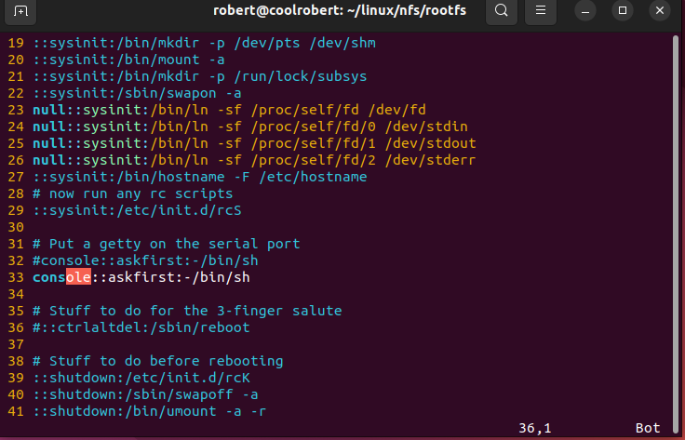
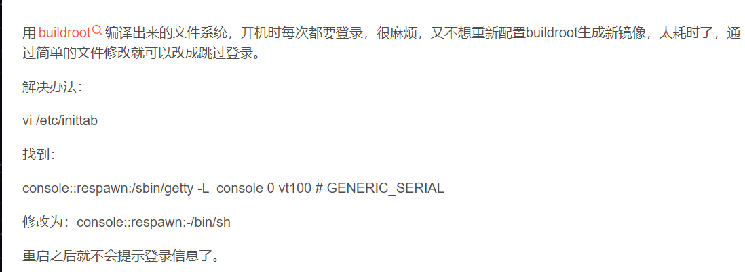
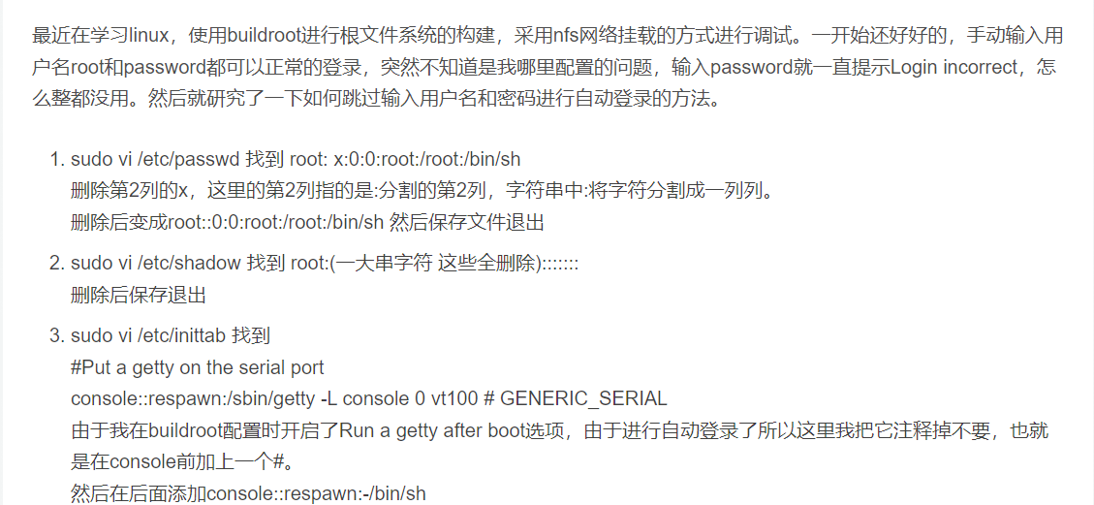

完整的修改脚本如下：
注意修改登录问题那里终端修改为 -/bin/sh,第一个字符是‘-’。
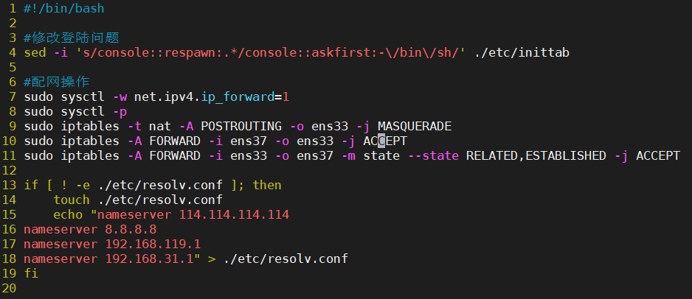

逆天buildroot配置修改（必改）：
buildroot由于是用的makefile配置的，所以根据教程修改的时候，必须要先make busybox（组件），在make组装，详见linux开发板学习笔记16，另外buildroot配置出来后仍然不能正常使用，包括网络配置等，因此需要修改，详细见开发笔记17！

根文件系统must be suid to work properly：
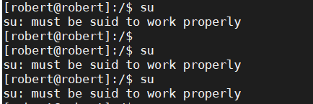
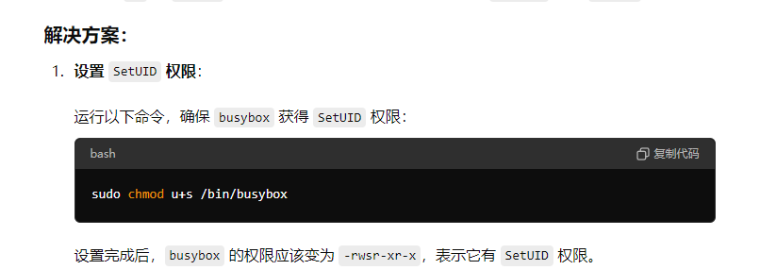
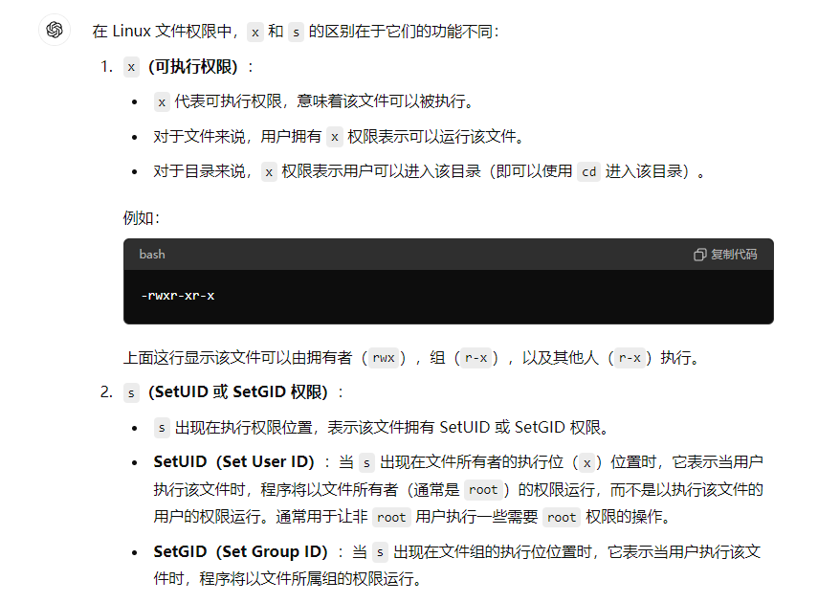
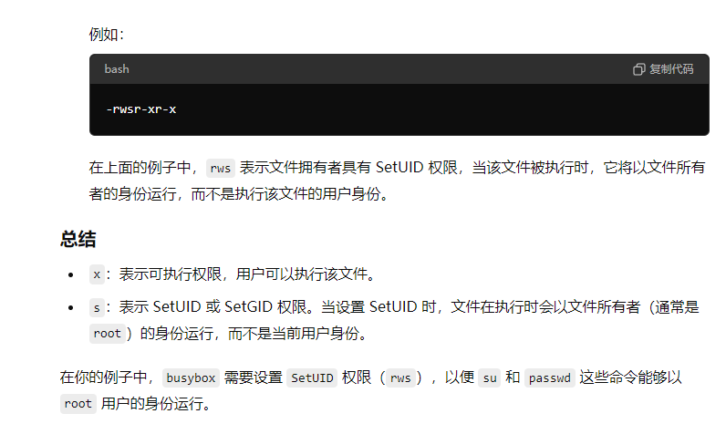

vscode缺失头文件：
在教材的604页处，为了能让vscode识别linux源码中的头文件，需要设置一个文件，该文件仅作用于当前的工作区，全局设置不在这里，这里有一个问题就是最后的generated文件在源码中是没有的，根据教程运行也是不行的，该文件需要额外输入指令在虚拟机中生成，指令为make prepare
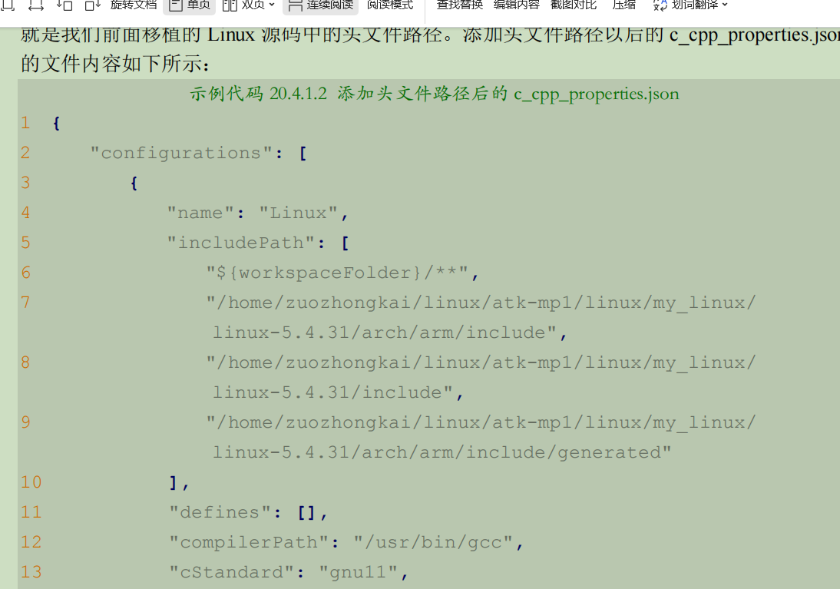
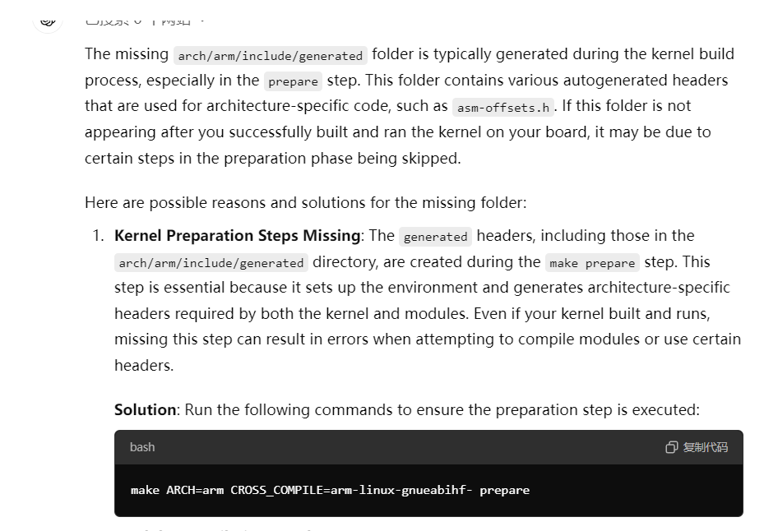

三方互联路由表项错误：
在建立开发板、主机、虚拟机三方连接的时候，使用到了隧道技术，这里会出现一个很奇怪的问题，就是路由表会自动添加一个错误的表项
其中192.168.31.128是以太网口获得的ip地址，192.168.31.156是wifi网卡获得的ip地址，192.168.31.0子网所处的正是路由管理的子网，因此是192.168.31.156才是正确的，另外那条是错误的。因此这里的解决方法就是利用route delete 192.168.31.0，删除两条表项（这个指令有bug，后续的参数很难添加，直接删除这两表项，自动发送arp获取就能获得正确的了），下面来具体说说这里的原因以及解决方法。
首先原因在于，主机ping开发板的时候，走的实际物理链路是以太网口，所以路由表中就错误的记载了这一条（尽管逻辑上有经过虚拟机，但是物理的设备却是同一个，即信息相同，所以导致这里的错误记载）
解决方法没有特别适合的，只能手动删除，原因在于这里的错误原因，本质上是复用了同一个网卡导致的。

项目实战篇

1、PS命令不全
根据教程配置的根文件系统，其ps指令不健全，如果需要查看进程状态，应该使用top指令，ps指令本身难以通过busybox配置，暂且没有发现和stat使能相关的选项（make menuconfig中）。

2、音频配置问题
教程中尝试进行音频配置的时候（如下图），出现问题，实际上这里错误可能并不影响使用，忽视这里的错误然后继续进行配置即可，如果失败，则按照后续的方法尝试。
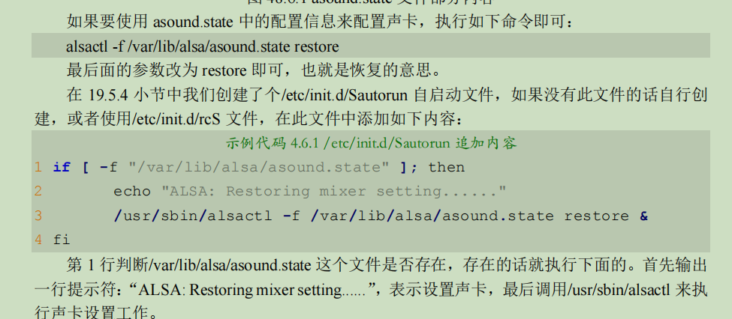
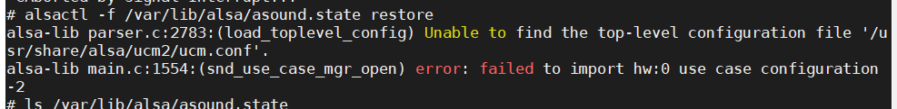
如果需要修改方法如下：先尝试给所有和权限相关的内容都给与权限，然后如果不行的话，就问gpt要urm的库（github上有），将该库下载手动移植到对应的路径下，继续尝试（直接aplay即可），移植库结束后，第一个提醒回消失，第二个error可忽视，实测在第二个错误出现的时候，依然成功运行，不必修复
